Saison des impôts 2022 – date limite 30 avril 2023

Bonjour cher client

Je vous souhaite en 2023 Santé, Succès. Prenez soin de vous & de votre famille.

- Complétez le check list et les Annexes ci-jointes avant de m’envoyer votre dossier pour ne rien oublier. Je veux m’assurer que j’ai en main toutes les données à jour.
Vous pouvez les télécharger au lien https://alainsavaria.com/saison-impots-2022/

2. Vous avez travaillé pour + D’un Employeur , reçu de l’Assurance-emploi . RQAP, Placement, +sieurs pensions Récupérez TOUS vos RELEVÉS. Pénalité de 10% si oubli.

- Envoi des documents : 4 façons
Par Poste | Courriel à Impot@alainsavaria.com puis envoyer Texto au (438) 378-3691
Cueillette de votre ENVELOPPE chez vous ou bureau : Mardi de 9h30 à 16h
Appelez Natasha (438) 378-3691 ou Courriel Natasha impot@alainsavaria.com
Dépôt au bureau les Mardi et Jeudi à partir du 7 mars entre 9h30 et 16h30

4. Consultez la liste JOINTE des nouveautés de déductions pour les impôts 2022.

5. Pour un R V Zoom & R V Bureau avec Alain :
- sur le site web www.Alainsavaria.com dans CONTACTEZ-NOUS
- ou par ce lien web https://calendly.com/alain_savaria_comptable_cpa
- ou Appelez Natasha (438) 378-3691 pour céduler un r v avec Alain.

PS un grand merci pour la précieuse collaboration de Louise qui a pris sa retraite l’été dernier.

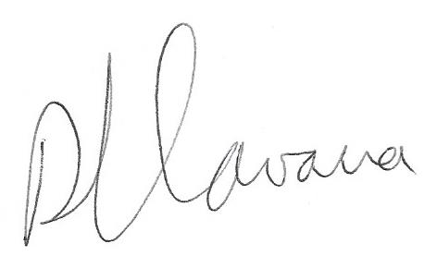
Alain Savaria CPA 2 bureaux
        - 4080, Montée Saint-Hubert, Saint-Hubert J3Y 1V1

        - 179 Fiset, Sorel-Tracy J3P 3P3

Pour vos impôts personnels, Contactez

Natasha Tél & Texto : (438) 378-3691 Courriel Natasha impot@alainsavaria.com

Tél & Texto Alain Savaria : (450) 462-2110 Courriel : Alain@alainsavaria.com

Questionnaire – Impôts personnels 2022 Merci de compléter
Je veux m’Assurer que mes dossiers sont à jour
RENSEIGNEMENTS DE BASE
Renseignements sur le(la) client(e)
Nom : | Adresse :
Nº tél. (résidence) :
Nº tél. (cellulaire) : | Courriel
Date de naissance : | État civil : | NAS :

Renseignements sur le(la) conjoint(e)
Nom : |  | Nº tél. (travail) :
Nº tél. (cellulaire) : |  | Courriel
Date de naissance : | Sexe : | État civil : | NAS :
Indiquez les revenus nets du conjoint , Seulement si je ne prépare pas ses déclarations.
Revenus : Fed _______________ QC _______________ Montant de la ligne 430 (QC) ________________

Renseignements sur les enfants/personnes à charge ou Aidant naturel si autre que conjoint/e
Nom | Sexe | Si Union antérieure ?  Garde exclusive ou partagée ? | Revenu net (féd. et QC)  Si je ne prépare PAS leurs déclarations | NAS | Date de naissance

Avez-vous vendu votre résidence personnelle en 2022 ?
prix de vente : ________$ Année d’achat : ______ Prix d’Achat : ______$
-------------------------------------------------------------------------------------------------------------------

J’autorise Alain Savaria à obtenir les informations pour la préparation de nos impôts personnels 2022
X
Signer ici (1 signature par famille)
ANNEXE 1 « Check list » des relevés à apporter ATTENTION plusieurs relevés ne sont plus postés et doivent être récupérés dans votre dossier en ligne
Copie des avis de cotisation de 2021 ARC Revenu Canada et Revenu Québec de chaque personne
Emploi (T4/Relevé1)  Attention, si vous avez eu plusieurs employeurs |  | Assurance-emploi (T4E et R6)  À récupérer en ligne si non reçu
PCRE T4A À récupérer en ligne si non reçu |  | CNESST accident de travail ou retrait préventif
Pension/allocation de retraite (T4A/R2) |  | Revenu d’assurance parentale RQAP
Pension RRQ/RPC/SV (T4A(P)/T4A(OAS)/R2) |  | Revenu reçu par étudiants de leur régime d’épargne études
REER, RPDB, RPA, FERR (T4RSP/T4RIF/R2) |  | Bourses d’études, de perfectionnement
Dividendes (T5/R3) |  | Gains & pertes en capital sur placements relevés des institutions financières & annexe8
Intérêts sur placements (T5/T600/R3) |  | Prestation assurance salaire
Fonds communs de placement (T3/R16) |  | Pension alimentaire REÇU voir annexe 8
Options d’achat d’actions |  | Société de personnes etc (T5013/T101/R15)
Revenus d’entreprise, de location d’immeuble VOIR Annexes suivantes
Déductions et crédits d’impôt Cocher et apporter relevés
Frais de scolarité T2200 et Relevé 8 (récupérer T2202 et relevé 8 en ligne) |  | Dépenses d’emploi déductibles et pour travail à la maison (voir annexe 5)
Cotisations REER :  - Janv et févr 2022 si pas déduit en 2022  - Mars à décembre 2022 + Janv& Févr2023 |  | Personne handicapée/Déficience grave et prolongée des fonctions mentales ou physiques/Maintien à domicile d’un aîné
Cotisations syndicales et professionnelles |  | Fonds travailleurs (5006/R10) FTQ Fondaction
Frais de garde d’enfants : relevé 24 |  | Relevé 19 ; Versement anticipé de Revenu Québec Frais de garde ou prime au travail
Activités sportives et culturels des enfants |  | Relevé 31 si vous êtes locataire
Pension alimentaire – voir annexe 9 |  | Remboursement minimum du RAP, du REEP
Frais judiciaires pour faire établir le droit initial de recevoir/payer 1 pension alimentaire
Intérêts payés aux fins d’investissement |  | Activités des aînés (Q)
Frais de déménagement |  | Frais d’adoption, traitement de l’infertilité
Frais médicaux et de préposé (annexe jointe) |  | Dons de charité
Frais d’intérêts – prêts étudiants |  | Contributions aux partis politiques
Accessibilité domiciliaire jusqu’à 10 000 $ par année – 65 ans et plus ou CIPH (F) |  | Si aidant naturel/Personne qui accorde un répit aux aidants naturels/Frais de relève pour aider les aidants naturels
Personne vivant seule (Q) à confirmer |  | Achat d’une première maison ou habitation adaptée pour une personne handicapée
Capital régional et coopératif Desjardins |  | Montant pour les pompiers volontaires
Subvention pour aînés relative à une hausse de taxes municipales (Q) pour faible revenu  Cte de taxes municipales de 2021 et 2022 |  | Fournitures scolaires des enseignants et éducateurs jusqu’à 1 000 $ (F)
Primes payées pour l’assurance salaire |  | Salarié pour déduire dépense auto et bureau: formulaires T2200 et TP-64.3 de l’employeur
Le crédit d’impôt pour assainissement des eaux usées pour votre maison/chalet jusqu’au 31 décembre 2027. Facture de l’entrepreneur et TP1029-AE
Déteniez-vous des biens étrangers dont le coût excédait 100 000 $ à un moment quelconque en 2022 ?

ACOMPTES PROVISIONNELS EFFECTUÉS (s’il y a lieu)
Date | Client(e) |  | Conjoint(e)
 | Fédéral | Québec | Fédéral | Québec
15 mars 2022
15 juin 2022
15 septembre 2022
15 décembre 2022
Total pour 2022
15 mars 2023 (pour 2022)

DATES IMPORTANTES EN 2022 si changement de statut marital
Client(e) | Conjoint(e)
Date de décès : | Date de décès :
Date d’arrivée ou départ du Canada : | Date d’arrivée ou départ du Canada :
Date de vie commune :
Date de mariage :
Date de séparation :
AUTRES RENSEIGNEMENTS
(Utilisez cette section pour indiquer tout autre renseignement pertinent.)

ANNEXE 2 FRAIS MÉDICAUX
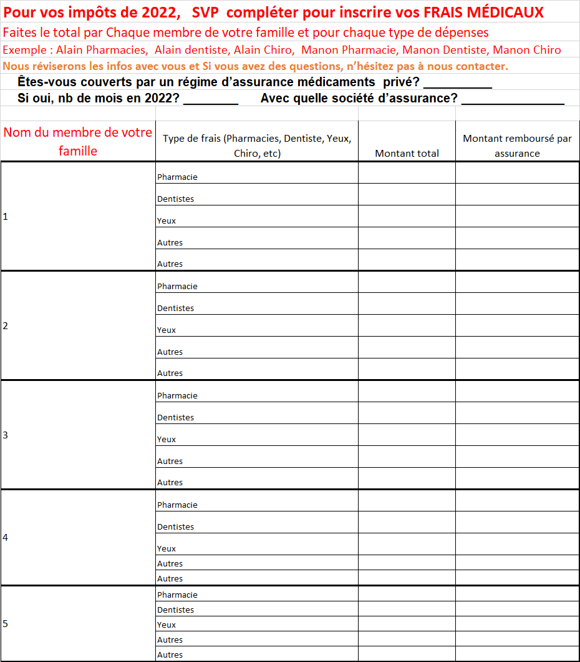

ANNEXE 3 Revenus et dépenses d’entreprise
Ou votre fichier excel OU FEUILLE DE TRAVAIL habituel
Description | Montant/Description
Produit ou service principal
Revenus excluant TPS et TVQ, si inscrit
Dépenses (réduites des taxes de vente remboursées, s’il y a lieu)
Publicité
Repas et frais de représentation (100 %)
Créances irrécouvrables
Assurances
Intérêts
Taxes, droits d’adhésion, cotisations et permis
Frais de bureau
Fournitures
Honoraires professionnels
Frais de gestion
Loyer
Entretien et réparations
Salaires
Impôts fonciers
Frais de voyage-déplacement
Dépenses de congrès nº 1
Dépenses de congrès nº 2
Téléphone
Services publics
Livraison, transport et messagerie
Dépenses automobiles et frais de bureau à domicile | Voir l’annexe 5 et 6
Formation
Taxis aux fins d’affaires
Autres :
Immobilisations (Équipement, Ordinateur, etc. indiquez la date d’achat):

Registre des entreprises du Québec Si vous êtes immatriculé au REQ :
- Vous devez annuellement mettre à jour les renseignements qui vous concernent;
- Veuillez nous fournir les informations suivantes :
  - Numéro d’entreprise du Québec (NEQ) :
  - Immatriculée pour la première fois en 2022 ? Oui Non
  - Les renseignements au registre des entreprises sont-ils exacts? Oui Non

ANNEXE 4
Dépenses d’automobile à des fins d’affaires ou d’emploi
Ou votre fichier excel OU FEUILLE DE TRAVAIL habituel
Si vous êtes un salarié, veuillez fournir les formulaires T2200 et TP-64.3 remplis & signés par votre employeur
Description | Montant
Véhicule
Modèle et année
Coût d’acquisition dans l’année ou PDSF si location
Prix de vente, si en 2022
Nombre total de kilomètres parcourus dans l’année | km
Nombre de kilomètres parcourus à des fins d’affaires ou d’emploi dans l’année | km
FNACC au début de l’année
Dépenses
Essence et huile
Entretien et réparations
Assurances
Immatriculations et permis
CAA
Intérêts
Frais de location
Stationnement aux fins d’affaires
Portion remboursée par l’employeur / Allocation de kilométrage reçue
Autres :

Dépenses pour bureau à domicile
SI VOUS ÊTES SALARIÉ VOIR PAGE SUIVANTE

ANNEXE 5 affaires
Dépenses pour bureau à domicile à des fins d’affaires
Description | Montant
Pourcentage servant à des fins d’affaires selon la superficie
Dépenses
Chauffage
Électricité
Assurances
Entretien et réparations
Intérêts ou loyer
Taxes foncières, municipales et scolaires
Autres :

ANNEXE 5 EMPLOYÉ frais de bureau domicile

2 options
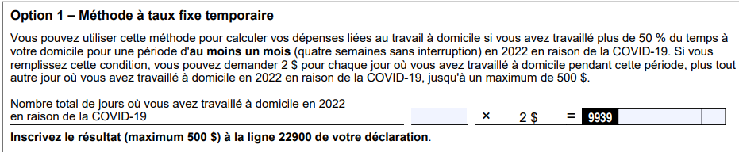

Option 2
2.3 Télécharger le formulaire T777S par le lien suivant puis le compléter
https://www.canada.ca/content/dam/cra-arc/formspubs/pbg/t777s/t777s-22f.pdf

ANNEXE 6 Revenus de location d’immeuble
Ou votre fichier excel OU FEUILLE DE TRAVAIL habituel
 | Nº 1 | Nº 2 | Nº 3
Adresse
Mode de détention (proprio unique, copropriété, société) et % de détention s’il y a lieu
% attribuable à votre usage personneL Si vous demeurez dans l’immeuble | % | % | %
Revenus bruts de location
Dépenses
Publicité
Assurances
Intérêts sur hypothèque
Honoraires professionnels
Frais de gestion et d’administration
Taxes foncières, municipales et scolaires
Services publics
Autres :
Entretien et réparations pour votre logement
Entretien et réparations pour les logements
Entretien et réparations GLOBAL immeuble (Couloirs, Toit, brique, asphalte, etc)
Dépenses de nature capitale — joindre détails
SI NOUVEL ACHAT ou SI VENDU
Coût du terrain
Coût de la bâtisse
Prix de vente – Terrain
Prix de vente – Bâtisse
Date d’achat ou de vente

ANNEXE 7
Gains et pertes en capital AUTRES : NON INDIQUÉ SUR FEUILLETS REÇUS
Description | Date de disposition | Nombre vendus | Prix de vente brut | Commission  à la vente | Date d’acquisition | Coût

Solde de l’exonération du gain en capital : client(e) __________ conjoint(e) __________
Pertes déductibles au titre d’un placement d’entreprise réclamées antérieurement :
client(e) __________ conjoint(e) __________
Solde de vos pertes nettes cumulatives sur placement : client(e) __________ conjoint(e) __________
Solde des pertes en capital nettes à reporter : client(e) __________ année de provenance __________
conjoint(e) ___________ année de provenance __________

ANNEXE 8
Pension alimentaire autre que défiscalisée
Pension alimentaire reçue
Nom et lien | Adresse | NAS | Montant  annuel | Imposable?

Pension alimentaire payée
Nom et lien | Adresse | NAS | Montant  annuel | Déductible?

Alain savaria CPA - NOUVEAUTÉS FISCALES 2022
Vous êtes à logement
- Demandez le Supplément à l'Allocation canadienne pour le logement : jusqu'au vendredi 31 mars 2023 Paiement unique non imposable de 500$ CANADA
https://www.canada.ca/fr/services/impots/prestations-pour-enfants-et-familles/supplement-allocation-canadienne-logement.html

Vous êtes parent
- Prestation dentaire canadienne - Aide financière aux parents : Paiements directs et non imposables pouvant atteindre 650 $ par enfant
https://www.canada.ca/fr/agence-revenu/services/prestations-enfants-familles/prestation-dentaire/qui-demande.html

NOUVEAUTÉS FISCALES 2022 & RAPPEL
- Futurs acheteurs de maison
CELIAPP Compte d’épargne libre d’impôt pour l’achat d’une première propriété. permettra aux Futurs acheteurs d'épargner 40 000 $ de manière non imposable.
- Cotisations déductibles d'impôt Retraits pour l'achat de maison non imposables.
- Plafond annuel de cotisation de 8 000 $ plafond à vie de cotisation de 40 000 $
- Il sera possible de virer un $ du REER au CELIAPP.

- À compter de 2023, le profit de la disposition d’une résidence principale détenu depuis moins de 12 mois sera un revenu imposable à 100 %.
- REMB PRESTATIONS COVID-19 – le remboursement de la PCU peut être déduit dans l’année de la réception du $ au lieu de l’année du remboursement.
- Le montant pouvant être retiré d’un REER dans le cadre du RAP est de 35 000 $. ADMISSIBLE LORS DE DIVORCE/SÉPARATION
- Crédit d’impôt pour l’achat d’une maison par un PREMIER acheteur.
- RAPPEL : retrait de 10 000$/année pour un retour aux études. À Planifier.
- Frais pour abonnement numérique à un journal : crédit d’impôt max 75 $.
- Crédit de 20 % des dépenses excédant 2 500 $ pour traitements des eaux usées
- RETRAITÉS : $ Loyer, Frais de condo, Services d’entretien extérieur & intérieur, Soins d’hygiène, Soins infirmiers, Frais dans 1 résidence privée : crédit réduit selon revenu
- NON AUTONOME ou handicappé, faire compléter par médecin le T2201
- Le CELI, plafond haussé à 6500$ en 2022 (cumul 81 500$).
- Un employé de métier, achat d’outils de plus de 1287$ .
- Enseignants & éducateurs de la CPE : crédit d’impôt de 15 % pour l’achat de fournitures scolaires, attestées par l’employeur au moyen d’un certificat écrit.
- REER dans 1 fonds de travailleurs (crédit additionnel de 30%).
- Fractionner les revenus de placements entre conjoint.
- Crédit pour achat d’une auto électrique
- Contribuer au REEE de vos enfants car vous recevez 30% de subvenion.

VOUS AVEZ 1 SOLDE D’IMPOT À PAYER
- Le taux d’intérêt facturé par ARC et Rev QC est de 7%.
  - Si en 2021, vous aviez un $ d’impôt à payer de plus de 1800$ à l’ARC ou 1800$ à Revenu Québec, vous devrez verser des acomptes provisionnels. Respectez le délai : ARC 7% d’intérêt RQ 17% d’intérêt.

VOUS ÊTES SALARIÉ
- Reçu de cotisation ordre professionnel : infirmière, ingénieur, etc
- Travaillé de la maison. Annexe 6 EMPLOYÉ pour les dépenses déductibles.
- Vous avez déménagé et rapprocher de 40km du nouveau lieu de travail. RECUS.
- Un employé de métier, achat d’outils de plus de 1287$ .
- Enseignants & éducateurs de la CPE : crédit d’impôt de 15 % pour l’achat de fournitures scolaires, attestées par l’employeur au moyen d’un certificat écrit.

VOUS AVEZ DES ENFANTS
- Prestation dentaire canadienne - Aide financière aux parents : Paiements directs et non imposables pouvant atteindre 650 $ par enfant
https://www.canada.ca/fr/agence-revenu/services/prestations-enfants-familles/prestation-dentaire/qui-demande.html
- Frais de garde : les reçus de la garderie et de l’école
- Frais d’Activités physiques et culturelles
- Vous avez reçu un versement anticipé de frais de garde, relevé 19
- Cotiser au REER pour réduire les impôts & augmenter les 60 mesures socio fiscales
- En formation professionnelle, Cegep, Université, Relevés T2202 et Relevé 8
- Crédit pour adoption
- Déduction des frais légaux pour la pension alimentaire (certaines conditions)
- Contribuer au REEE de vos enfants : subvention possible de 30%.
- Votre enfant de 18 ans & + garde l’enfant de moins de 16 ans : Frais de garde.

VOUS ÊTES RETRAITÉ OU LE SEREZ BIENTÔT
- Allocation Logement - Aide financière pour logement QUEBEC
https://www.revenuquebec.ca/fr/citoyens/votre-situation/faible-revenu/programme-allocation-logement-que-devez-vous-faire/
- T4A (OAS) pension de vieillesse du Canada T4A(P) Régie des rentes du Québec
- T4A pension de retraite de vos anciens employeurs
- Nous ferons le calcul pour que vous bénéficiez du fractionnement du revenu
- Contribution REER jusqu’à 71 ans. 1 stratégie à effectuer (limite 31 décembre).
- Décision de réclamer ou reporter RRQ & Pension de vieillesse du Canada.
- Grand-Parent , un REEE pour vos petits-enfants. 1 rendement de 30%
- Des RÉNOS dans un immeuble où habite une personne handicapée ou un ainé à faible revenu RECUS
- Planifiez vos revenus pour éviter le remboursement de la pension de vieillesse
- Reer au fonds de solidarité quelques années avant la retraite : crédit add 30%.
- Crédit pour activités sportives si votre revenu ne dépasse pas 41 505$.
- NON AUTONOME ou Handicapé, faire compléter par le médecin le T2201
- Le crédit d’impôt pour les personnes aidantes consiste en deux volets.
  - Volet 1 : pour une personne aidante prenant soin de personne de 18 ans déficiente grave.
  - Volet 2 : un montant de base de 1 299 $ pour une personne aidante qui soutient et cohabite avec une personne aidée admissible âgée de 70 ans +.
- Les personnes âgées de 70 ans ou plus et vivant dans leur maison peuvent demander le crédit d’impôt pour maintien à domicile des aînés.
  - Loyer, frais de condo, services d’entretien extérieur & intérieur, soins d’hygiène & soins infirmiers ou frais dans une résidence privée pour ainés
- Les personnes âgées de 70 ans ou plus : crédit d’impôt au titre des coûts engagés pour un séjour d’au plus 60 jours dans une unité de récupération.
- Les personnes âgées de 70 ans & + : crédit d’impôt pour l’autonomie des aînés pour l’achat ou la location d’équipement: Systèmes de télésurveillance, Dispositifs de repérage par GPS, Baignoires à porte et Douches de plain-pied.
- Remboursement la pension de la Sécurité de la vieillesse si votre revenu imposable était supérieur à 81 761 $.

VOUS ÊTES AUX ÉTUDES
- En formation professionnelle, Cegep, Université, obtenez T2202 & Relevé 8
- Relevé pour les bourses d’études que vous avez reçues
- Ancien étudiant, relevé pour déduire les intérêts sur votre prêt étudiant
- Crédit d’impôt REMBOURSABLE selon votre avis de cotisation CANADA

VOUS ÊTES LOCATAIRE :
- Demandez le Supplément unique à l'Allocation canadienne pour le logement : jusqu'au vendredi 31 mars 2023 Paiement unique non imposable de 500$ CANADA
https://www.canada.ca/fr/services/impots/prestations-pour-enfants-et-familles/supplement-allocation-canadienne-logement.html
- Obtenez le relevé 31 de votre propriétaire
- Allocation Logement - Aide financière pour logement QUEBEC
https://www.revenuquebec.ca/fr/citoyens/votre-situation/faible-revenu/programme-allocation-logement-que-devez-vous-faire/

VOUS ÊTES PROPRIÉTAIRE
- Mise aux normes d’installations d’assainissement des eaux usées
  - Le crédit d’impôt remboursable re fosses sceptiques.
- Crédit d'impôt pour la rénovation d'habitations multigénérationnelles (2023)
  - vise les dépenses liées à la rénovation d'une maison qui créera un 2e logement afin de permettre à un aîné ou une personne handicapée de vivre tout près d'un parent.
- SUBVENTION POUR AÎNÉS RELATIVE À UNE HAUSSE DE TAXES MUNICIPALES
    - votre revenu familial pour l'année 2022 ne dépasse pas 58 200 $

VOUS ÊTES EN AFFAIRES
  - LE prêt d’urgence CUEC doit être remis avant déc 2023
  - Amortissement de 100% pour achat de véhicule électrique
  - Équipement informatique amortit à 100% lors de l’Année de l’achat

VOUS AVEZ DES REVENUS DE PLACEMENT
- Le CELI, plafond haussé à 6500$ en 2022.
- Emprunt avec intérêts non déductibles Méthode Mise à part de l’argent
Vous avez des questions, contactez-moi.

